Консультация для родителей
«История одежды»

Материал подготовила воспитатель Пластун Л. В.

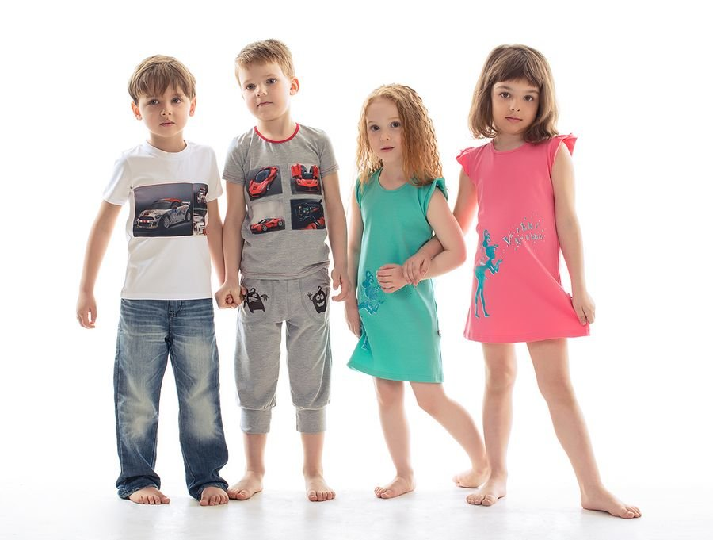

Сегодня одежда для детей настолько разнообразна, что порой не знаешь, что и купить. Мальчиков уже с пеленок облачают в смокинги, а девочки красуются, лежа в коляске, в шикарных платьях. А ведь совсем недавно все было иначе. История одежды для детей поражает наших современников стремительностью смены событий.
Если посмотреть на портреты детей, скажем, XVI-XVII веков, то невольно удивляешься, если под изображением милой девчушки в платье с кружевами и чепчике стоит мужское имя. А ведь, по мнению людей, живших в то время, ничего удивительного в этом нет. Раньше вообще никто не придавал особого значения одежде для подрастающего поколения, а само понятие «детская мода» относительно новое, ему всего лишь 200 лет. Именно тогда одежда для малышей подверглась жесткой критике, и перевернул взгляды на образ ребенка Жан-Жак Руссо.
Известно, что в Древнем Египте дети вовсе не носили одежды, лишь в подростковом возрасте, а именно тогда считалось, что ребенок вырос, мальчики надевали юбки, а девочки – платья.

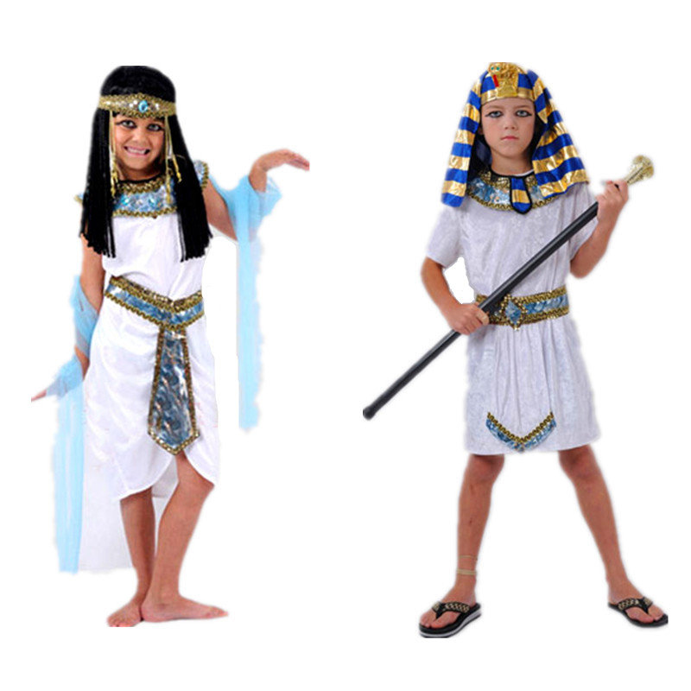

На протяжении многих столетий история детской одежды значительно отставала от своей «взрослой» сестры. Дети долго носили простые рубахи свободного кроя, не надевая под них нижнего белья. Мальчики и девочки до 8-10-летнего возраста выглядели практически одинаковыми, и лишь прическа могла подсказать, какого пола ребенок. С наступлением подросткового периода родители облачали сына или дочку в одежду, модели которой были полностью скопированы со «взрослого» варианта.
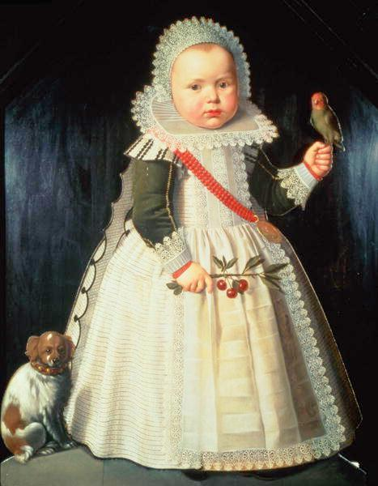
Вейбранд де Гест Мальчик с попугаем
Скачок в развитии детской моды произошел в XVII веке, когда в гардеробе малышей появились кружевные платьица, чепчики, панталоны, правда такие наряды следовало носить как девочкам, так и мальчикам, подтверждением чему и являются портреты детей того периода. Даже прическа не могла раскрыть тайну пола ребенка: на голову надевались чепчики или шапочки, а шею закрывали высокие воротнички. Строгий мужской вид мальчики приобретали, лишь став подростками.
«Свои» наряды мальчишки и девчонки получили только в конце XVIII века: у маленьких барышень появились легкие муслиновые платья, а юные джентльмены смогли надеть «матросские» брючки. Кстати, в России «матросский» стиль (костюмчик с тельняшкой, синим воротничком и фуражкой), ввела портретистка Элизабет Леврен.
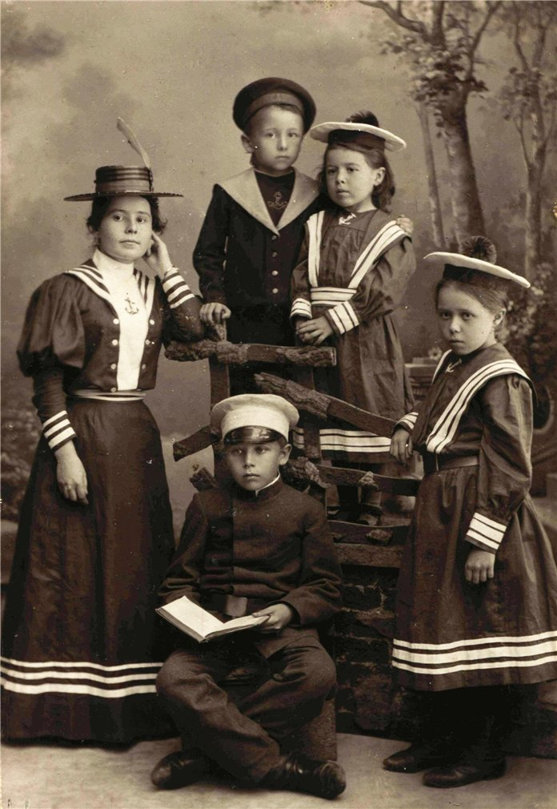
Фотоателье Н. Сажина. Портрет детей из семьи Орловых. Муром. 1895 г.
Деление одежды по цвету началось XIX веке. Тогда же появились первые наряды от кутюр. Этим детская мода обязана француженке Жанне Ланвин, которая еще в 1890 году открыла в Париже собственный Дом моды, направлением которого была как раз детская одежда, а главным вдохновителем модельера стала ее дочь.
С этого времени история детской одежды развивается очень стремительно. Открываются магазины для маленьких модников, проводятся эксперименты с фактурой ткани, расцветкой, фасонами. В начале XX века широкую популярность у девочек приобретают «американские» платьица: свободные в талии и длиной до колена. В середине прошлого столетия с общей эмансипацией общества в детскую моду для девочек приходят брюки. Мальчики же одеваются в классические брючки, носят пиджаки и картузы.
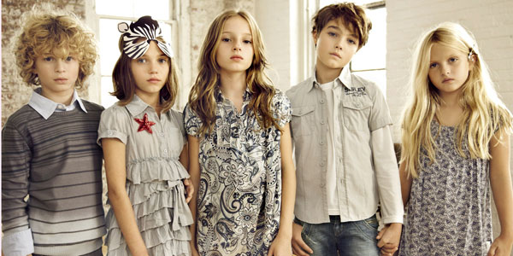
История одежды для детей всегда приковывала интерес родителей. Мамы и папы во все времена старались не отставать от моды и приобретали или шили для чада современные наряды. Сегодня Дома мод наряду со «взрослыми» коллекциями разрабатывают и линейку для малышей, разграничивая эти два направления и подчеркивая детскую непосредственность. Возможно, через несколько веков кто-то, взглянув на портреты наших детишек, удивится, узрев в их нарядах что-то необычное. Для вас же, современных родителей, главное, воспитывать в сыночках и дочках чувство вкуса, которое продолжит историю одежды и даст ей новый виток развития. ​
Пластун Л.В.

